Erstkommunion 2021

"Jesus - der gute Hirte"

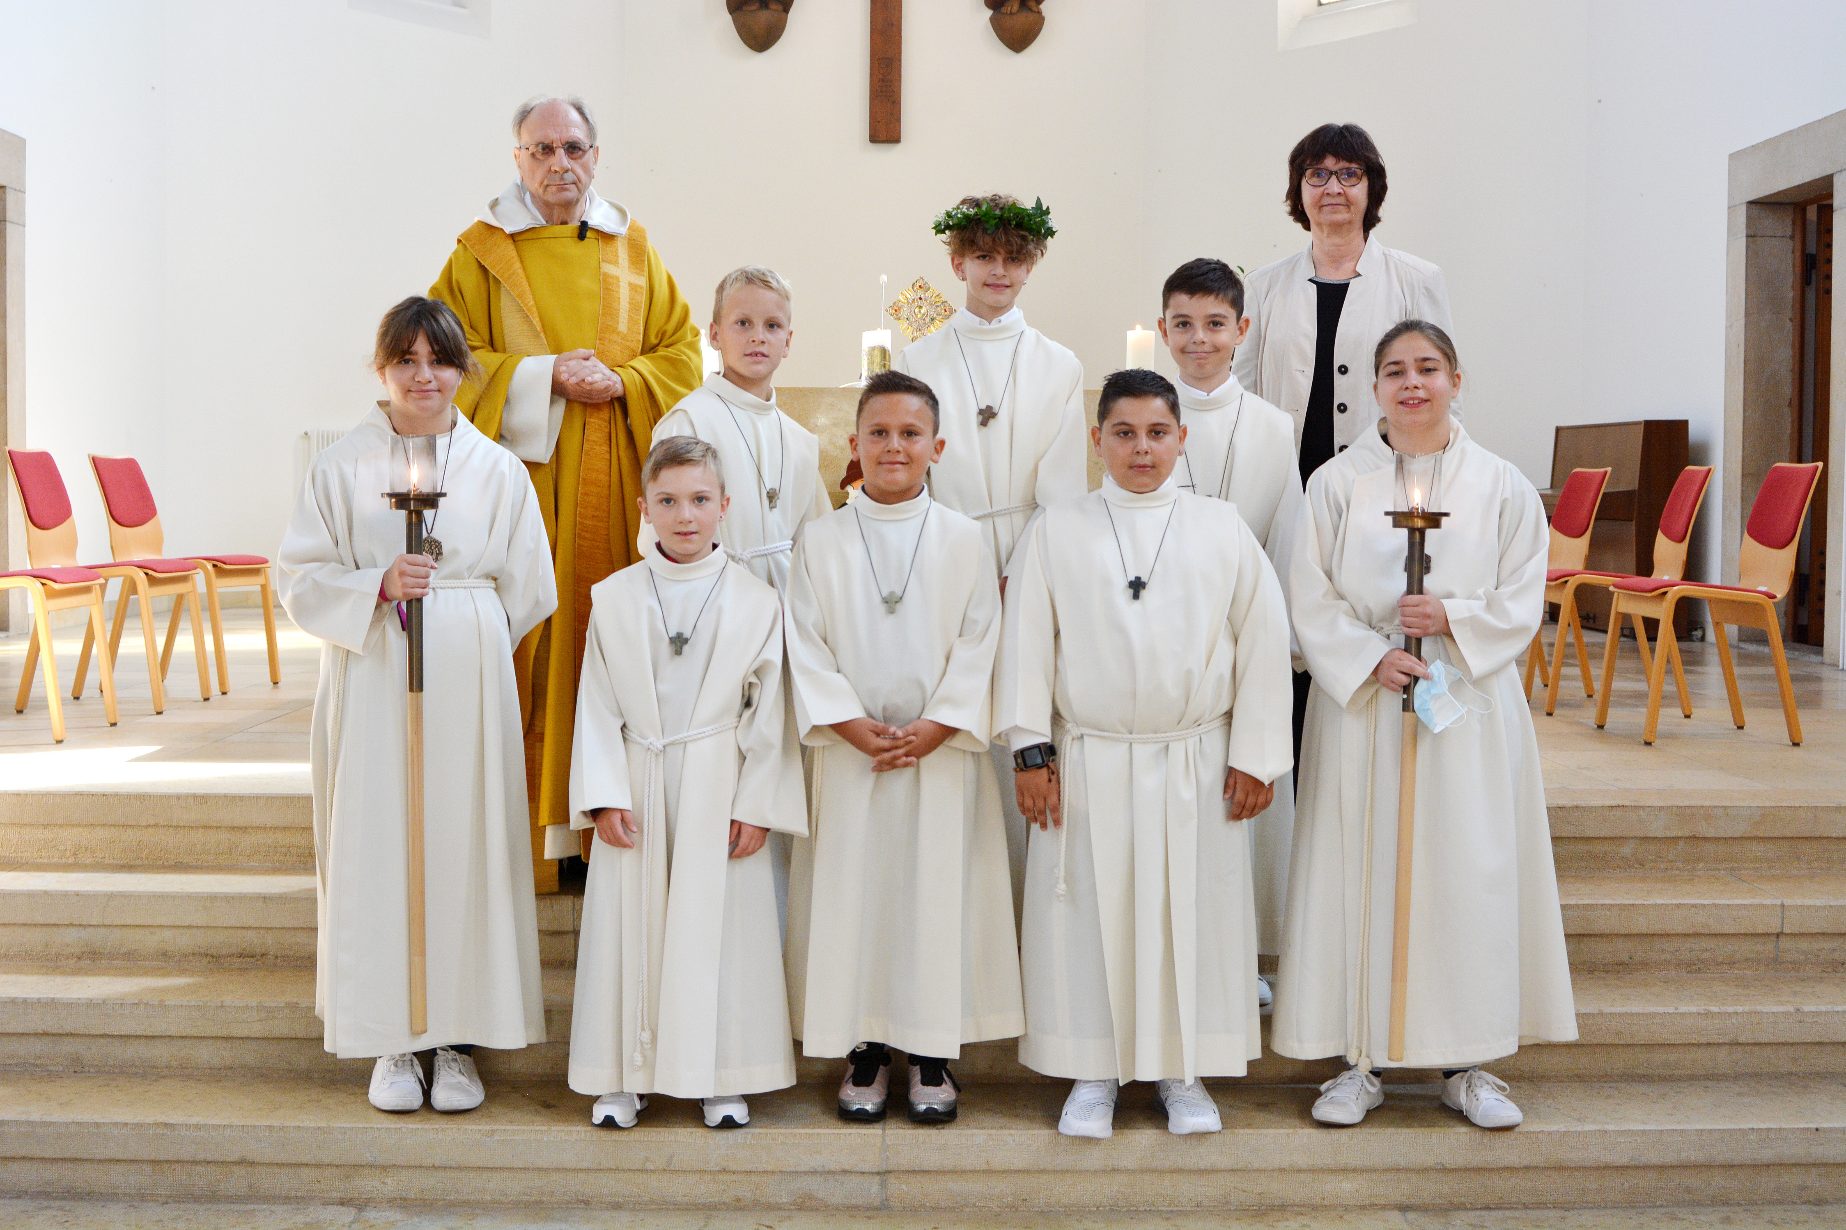

Am 5. September konnten aus unserer Pfarrei Herz-Jesu

Brügger Valentin, D' Amico Alessio,
Lutz Nahla, Marty Julian, Matijevic Noel, Tipura Simeon

zum ersten Mal die heilige Kommunion empfangen.

